第44回NHK杯全日本カヌースラローム競技大会
兼 令和3年度日本カヌースラローム選手権大会

日本カヌー連盟 広報
【報道取材申請】
報道取材申請について
本大会の取材を希望される各社は、下記e-mailで申し込みをお願いします。原則として、日本新聞協会、日本雑誌協会、スポーツニュース協会（含系列局）、日本スポーツプレス協会、日本外国特派員協会の各加盟社及び専門誌、地元誌で大会報道を目的とするメディアに限らせていただきます。
◆締め切り：令和3年11月8日（月）まで
◆E-mail宛先：media@canoe.or.jp
・本大会の競技報道以外を目的とする取材はお断り申し上げます。
・大会当日は競技本部の指示に従ってのご取材をお願い申し上げます。
・フリーランスの記者・カメラマンの皆様には恐縮ですが、委嘱元の媒体責任者の御署名が必要となりますので、宜しくご協力の程お願い申し上げます。
カテゴリー | □日本新聞協会 □日本雑誌協会 □専門誌 □写真記者協会 □スポーツニュース協会（含系列局） □日本スポーツプレス協会 □日本外国特派員協会 □その他（フリーランス等）
社名
部署名/媒体名
TEL/FAX/email | TEL FAX  （携帯） E-mail
取材代表者名
取材目的
取材予定選手
取材希望予定日 | 月 日 ～ 月 日
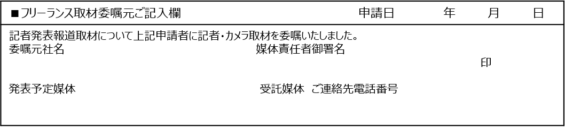
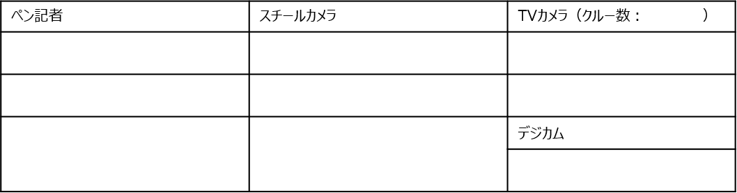
取材予定者名
取材予定者名
ペン記者 | スチールカメラ | TVカメラ（クルー数： ）

■フリーランス取材委嘱元ご記入欄 申請日 年 月 日
記者発表報道取材について上記申請者に記者・カメラ取材を委嘱いたしました。
委嘱元社名 媒体責任者ご署名
印
発表予定媒体 受託媒体 ご連絡先電話番号

